АХМАДБЕКОВА Халида Каримбековна,
№62 М.Анартаев атындағы жалпы білім беретін мектебінің бастауыш сынып мұғалімі.
Түркістан облысы, Сайрам ауданы

ДОСЫМА СЕНЕМІН.
ӘТЕШ ПЕН ТОТЫҚҰС

Оқу бағдарламасына сәйкес оқу мақсаты | 2.2.1.2 Шығарманы іштей оқып, ондағы қажетті ақпараттарды белгілеп оқу;  2.3.1.1 Мұғалімнің көмегімен оқылған шығарманы бөліктерге бөліп, жоспар құру.
Сабақтың мақсаты: | Барлық оқушылар үшін: Шығарманы іштей оқып, ондағы қажетті ақпараттарды белгілеп оқиды;  Оқушылардың басым бөлігі: Мұғалімнің көмегімен оқылған шығарманы бөліктерге бөліп, жоспар құрады;  Кейбір оқушылар: Мәтіннің мағынасын түсінеді.
Сабақтың барысы:
Сабақ кезеңі/  уақыты | Педагогтің іс-әрекеті | Оқушының іс-әрекеті | Бағалау |  | Ресурстар
Сабақтың басы  Қызығу-шылықты ояту  3 минут | Мұғалім оқушылардың сабаққа назарын аудару үшін «Мақалды жалғастыр» ойынын ойнатуға болады. Достық тақырыбы туралы ойын жинақтауына көмектеседі. Сабақтың тақырыбы мен мақсаты хабарланады. | Оқушылар 1-жолы берілген мақалдың жалғасын табады.  - Досың дос болғанға шаттан,  - (Дұшпанмен дос болудан сақтан).  - Досы көпті жау алмайды,  - (Ақылы көпті дау алмайды).  - Күлме досыңа, (Келер басыңа).  - Заттың жаңасы жақсы,  - (Достың ескісі жақсы).  Мақалдың мазмұны бойынша талқылау жұмысы жүргізіледі. Барлық мақалдың не туралы екенін анықтап, бүгінгі сабақтың мазмұны достық туралы екенін айтады. Достық туралы өздері білетін мақалдармен толықтырады. |  |  | «Жақсы көңіл күй» әдісі 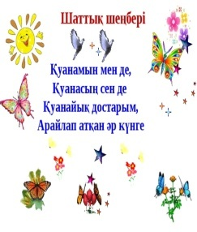
Жаңа сабаққа кіріспе  5 минут | Мұғалім оқушылардың дос туралы түсіндіріп айтуына көмектеседі. Мысалы: «Қиындыққа тап болсаң, адал дос қасыңнан табылып, көмек береді» деп айтуға болады. Оқушылардың бар білімін жинақтап, ойын толық жеткізе алуы үшін мұғалім жетелеуші сұрақтар қойып отырады. 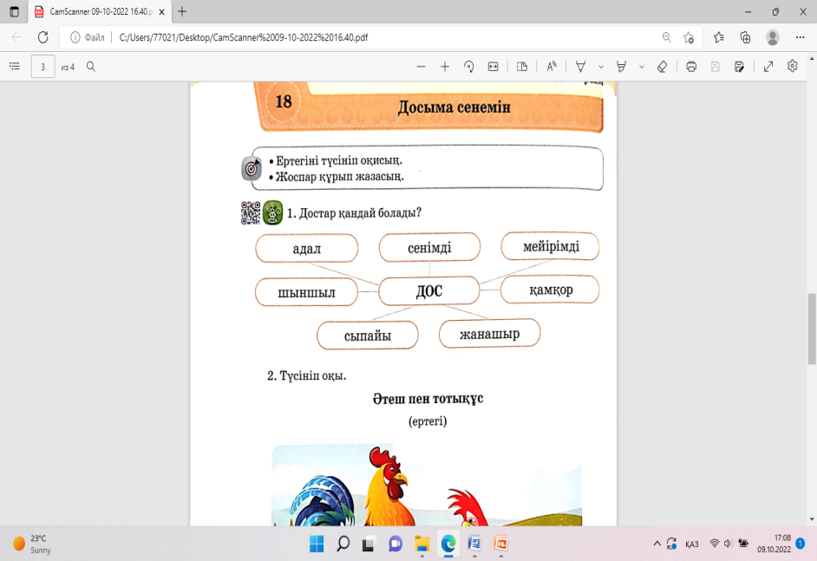  Мұғалім оқушылардың мәтіннен қажетті ақпараттарды анықтап алуына қолдау танытады. Белгіленген үзіндінің мазмұнын басқаларға түсіндіріп айтуына көмектеседі.  Бұл әдіс арқылы оқушылар түсініп оқып, қажетті бөлімді мәтіннен ажыратып алуға үйренеді.  Мұғалім оқушылардың мәтінде кездескен «тәкаппар» деген сөздің мағынасын дұрыс түсінуіне көмектеседі.  Мәтін кейіпкерлерінің түр- сипатын, мінез-құлық ерекшеліктерін анықтап, өз сөзімен айту дағдыларын дамытады. | (Т) «Оқуға даярлық» әдісі  Оқушылар «Дос қандай болу керек?» деген сұраққа өз ойын білдіреді.  «Дос алдамайды, қорғайды, көмектеседі, шыншыл болады, хабарласады, сыйласады, ұмытпайды» деген қасиеттерін атап, әрқайсысына түсініктеме береді.  (Т) «Ертегі кейіпкерлерін құрастырмақ» әдісі  «Әтеш пен тотықұс» мәтінін мұғалімнің көмегімен іштей оқиды. Әр қатарға берілген сұрағы бар суретті қағаздың бірін таңдап алады да, сол сұраққа жауап бере отырып қызығушылықтары артады. Кейіпкерді тақтаға құрастырады  Бірінші қима қағаз бөлігі: Ертеде нелер дос болыпты? Екінші қима қағаз бөлігі Тотықұстың жағдайы қандай еді?  Үшінші қима қағаз бөлігі Әтеш досына қалай көмектесті?  Төртінші қима қағаз бөлігі Тотықұс досына адал болды ма?  (Ұ) «Сөздік жұмысы» айдары тәкаппар – өзін басқалардан жоғары санау Оқушылар осы сөзді қолданып, сөйлем айтып көреді.  (Т) «Сипатта» әдісі  Оқушылар мәтін кейіпкерлерін анықтап, оларды сипаттайды.  ЕБҚ мәтін кейіпкерлерін анықтайды |  | Саралау: Бұл жерде саралаудың «Диалог және қолдау көрсету» тәсілі көрінеді. Дұрыс мағынада жауап беруге бағыттау мақсатында кейбір оқушыларға ашық сұрақтар, ал кейбір көмек қажет ететін оқушыларға жетелеуші сұрақтар қойылады.  ҚБ Оқушылар стикерлер жабыстыру арқылы бағаланады.  Өте жақсы  Жақсы  Талпын  Дескрипторы: шығарманы іштей оқып, ондағы қажетті ақпараттарға белгі қояды.  ҚБ: «Ду қолшапалақ»  әдісі  Дескриптор:  кейіпкерді анықтап, сипаттайды.  ҚБ Оқушылар стикерлер жабыстыру арқылы бағаланады.  Өте жақсы  Жақсы  Талпын | Оқулық, 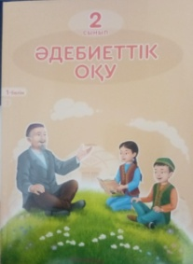  Дәптер карындаштар т.б
Сабақтың ортасы  Мағынаны ашу  10 минут | №1-тапсырма:  «Миға шабуыл» әдісі қолдана отырып Мұғалім мәтін кейіпкерінің іс-әрекетін бағалап, өз өмірімен байланыстыра отырып ойын білдіруіне қолдау көрсетеді. Кейбір оқушылар тотықұстың іс-әрекетін сынап айтса, кейбір оқушылар оны ақтап алуға тырысуы мүмкін.  Мұғалім барлық оқушыларды қолдап, әркімнің өз ойын дәлелдермен негіздеуіне ықпал етеді. | Т) «Бағала» айдары  – Тотықұс дос болуға лайық па?  Оқушылар сұраққа жауап беріп, тотықұстың іс-әрекетіне баға береді.  Мұғалім балалардың әртүрлі пікірлерін тыңдай келе, оқушылардан осы пікірлердің ішінен өздеріне ұнаған пікірді таңдауын сұрайды. Ол пікірді не үшін таңдағанын түсіндіріп, пікірін дәлелдей алуы тиіс. Бұл әдіс оқушылардың көп пікірдің ішінен дұрысын таңдай алу дағдысын қалыптастырады. |  | Дескриптор:  кейіпкердің іс-әрекетін бағалап, өзіндік пікірін білдіреді.  ҚБ: «От шашу» әдісі | Оқулық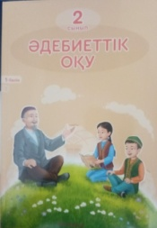  Дәптер карындаштар т.б.
10 минут | №2-тапсырма:  «Кім көп біледі», «Ойлан да жауап бер»  Мұғалім оқылған мәтінді бөлімдерге дұрыс бөлуге көмектеседі.  Әр бөлімге ат қою кезінде оқушылардың өз ойын дәлелдермен негіздеп айта алуына қолдау білдіреді. | (Т) «Жоспар құру» әдісі  Ертегіні мұғалімнің көмегімен бөлімдерге бөліп, әр бөлімге ат қояды.  Ықтимал жоспар:  - Кербез әтеш  - Жасанған тотықұс  - Тотықұстың досын алдауы  ЕБҚ Жоспарды дәптерге жазады |  | Дескрипторы:  оқылған шығарманы бөліктерге бөліп, жоспар құрады.  ҚБ: «Смайлик» әдісі | Оқулық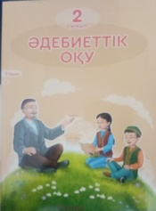  Дәптер карындаштар т.б.
2 минут    10 минут | Сергіту сәті.  Би «Бала – бала балапан»  №3-тапсырма: «Дос болуға лайық па?» әдісі  Тақырыпқа байланысты тұжырымды ойларын ортаға салып ойларын қорытындылайды. Сипаттау сөздерін анықтай алуға көмектеседі.  Мұғалім мақалдың мағынасын өз сөзімен айтуына көмектеседі.  Саралау тапсырмалары:  Қабілеті жоғары оқушыларға «Қарқын тәсілі арқылы» Тақырыпқа байланысты тұжырымды ойларын ортаға салып ойларын қорытындылайды. | Әр қатардағы оқушылар сергіп алады.  Дәптерге оқулықта берілген сөздерді оқып, әтешті сипаттайтын сөздерді теріп жазады.  Мысалы: әдемі, тәкаппар, сенгіш. |  | Әр қатардағы оқушылар сергіп алады.  Дескриптор:  - - Тақырыпқа байланысты тұжырымды ойларын ортаға салып ойларын қорытындылайды. -Дәптерге оқулықта берілген сөздерді оқып, әтешті сипаттайтын сөздерді теріп жазады.  ҚБ Оқушылар бағалау бекеті арқылы бағаланады. |   Оқулық  Дәптер карындаштар т.б
Сабақтың соңы  Ой толғаныс  Рефлексия  5 минут   | «Ұстазға хат» әдісі.  Мұғалім сабақты қорытындылау мақсатында мақалдың мағынасын өз сөзімен айтуына көмектеседі.  Үйге тапсырма: Ертегінің мазмұнын айту | (Ө) «Ұстазға хат» айдары  Оқушылар тақырыпты қорытындылап, мақалдардың түйінді ойын өз сөзімен жеткізеді.  - Жаман достан мың сақтан.  - Досыңа өтірік айтпа. |  | Мұғалім оқушыларды қалыптастырушы бағалау бекеті арқылы көлік тұрлеріне қарай бағалайды. мақалдардың негізгі ойын анықтап, өз сөзімен түсіндіріп айтады. | 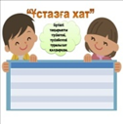  Стикерлер

